Współdziałanie ludzi i robotów
B&R prezentuje nowe rozwiązania na targach Anuga FoodTec
Nowe rozwiązania w zakresie współdziałania ludzi i robotów w branży żywności i napojów będą centralnym motywem ekspozycji firmy B&R na targach Anuga FoodTec, w dniach 24-27 marca w Kolonii (Niemcy) – Hala 7 Stoisko 39.
Jak wyjaśnia Enrico Paolucci, szef obsługi klientów globalnych firmy B&R dla branży żywności i napojów: "Nasze funkcje SafeROBOTICS eliminują konieczność stosowania klatki bezpieczeństwa i umożliwiają wspólną pracę ludzi i robotów". Do znanych funkcji monitorowania szybkości złączy robota i punktu centralnego narzędzi (tool center point, TCP), firma B&R dodała nowe funkcje w zakresie SafeROBOTICS: monitorowanie granic przestrzeni roboczej i orientacja kołnierza mocującego narzędzie. "Dzięki temu jeszcze łatwiej osiągnąć wyższy poziom elastyczności i ściślejszą integrację robotyki i automatyzacji, godnie z koncepcją czwartej rewolucji przemysłowej (Industry 4.0)."
"W miarę postępów czwartej rewolucji przemysłowej gwałtownie rośnie złożoność procesów produkcyjnych," twierdzi Paolucci. Próbując dostosować się do tych nowych wyzwań, firmy branży żywności i napojów w coraz większym stopniu korzystają z technologii automatyzacji. "To powód, dla którego w tym roku po raz pierwszy bierzemy udział w targach Anuga FoodTec." B&R oferuje producentom żywności i napojów zintegrowane rozwiązania w zakresie automatyzacji, które mogą zapewnić im przewagę konkurencyjną w miarę realizacji postulatów czwartej rewolucji przemysłowej.

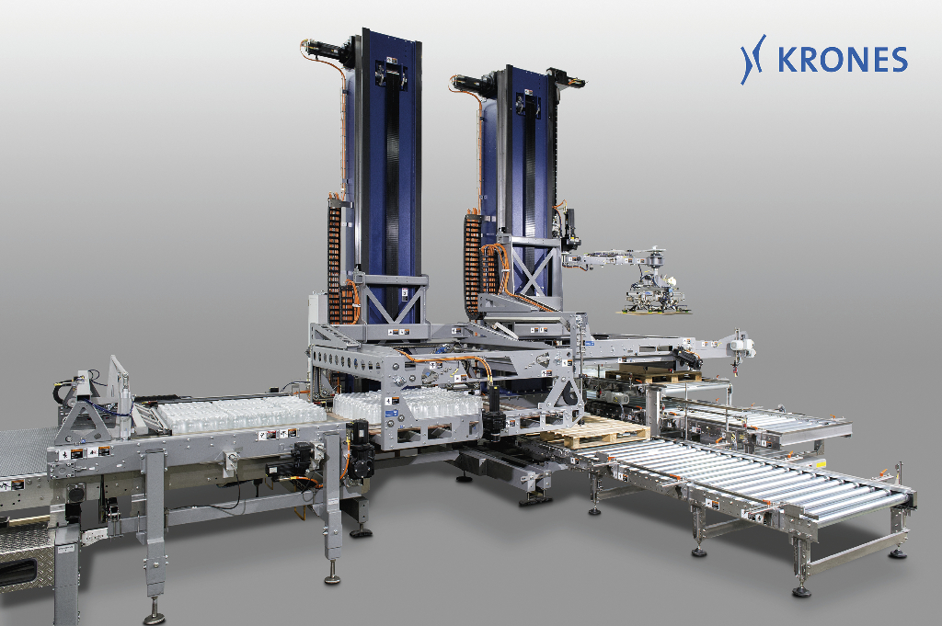
Technologia firmy B&R zapewnia wysoki stopień elastyczności produkcji, co dla firm z branży żywności i napojów jest zasadniczym warunkiem sprostania wyzwaniom, jakie niesie przyszłość. Dostarczany przez B&R system sterowania i napędu umożliwia elastyczne i w pełni automatyczne reagowanie paletyzera na zmiany w procesie produkcji. Zdjęcie: KRONES AG

O firmie B&R
B&R to innowacyjna firma z branży automatyzacji z siedzibą w Austrii i przedstawicielstwami na całym świecie. Od 6 lipca 2017 B&R stała się jednostką biznesową Grupy ABB. Jako globalny lider w automatyce przemysłowej, B&R łączy najnowocześniejsze technologie z kunsztem inżynieryjnym, oferując klientom z praktycznie każdej branży kompleksowe rozwiązania z zakresu automatyki maszyn i automatyki zakładowej, sterowania napędami, interfejsów HMI oraz zintegrowanej technologii bezpieczeństwa. Dzięki standardom komunikacji przemysłowej IoT, takim jak OPC UA, POWERLINK i openSAFETY, a także z wydajnym środowiskiem programistycznym Automation Studio, B&R nieustannie przedefiniowuje przyszłość technologii automatyzacji. Duch innowacyjności, który prowadzi B&R na szczyt przemysłowej automatyzacji, jest wzmacniany zamiłowaniem do upraszczania procesów i wyprzedzania oczekiwań klientów.
Aby uzyskać więcej informacji odwiedź stronę www.br-automation.com

